堡垒机2.X升级3.X配置导入文档

版本信息
文档名称 | 密级 | 创建人 | 创建日期
堡垒机2.X升级3.X配置导入文档 |  |  | 2018/06/14

修订记录
修订日期 | 修订内容 | 修订人

目录
1. 升级说明 1
2. 操作流程 3
1.1. 用户配置导出 3
1.2. 用户配置导入 4
1.3. 资源配置导出 5
1.4. 资源配置导入 7
1.5. 资源账户配置导出 8
1.6. 资源账户配置导入 10
1.7. 授权（单用户授权） 11
1.8. 授权（组授权） 14
1.9. 其他 18

升级说明（3.0版本上线时间2018年7月10号）
堡垒机3.X版本因框架改动，故不能直接使用升级包的方式直接从2.X升级3.X,；需要客户新购3.0版本的堡垒机，并进行资源、账号、用户进行导出和导入。故出此文档，帮助2.X的用户将用户、主机、主机账户等配置导出，在3.X版本进行导入。对于用户操作数据，历史会话记录，授权配置信息，无法导出导入。建议在高级管理-系统设置-升级-当前运行版本，记录客户版本信息，以及客户的授权信息，在高级管理-系统维护点击配置进行备份。如图1-1，1-2，1-3所示。
注意点：备份之后的日志和数据比较大的话，建议存储在FTP服务器，并且日志无法导入新堡垒机，后期客户若发生安全事件，我们会提供日志还原设备供客户安全排查！
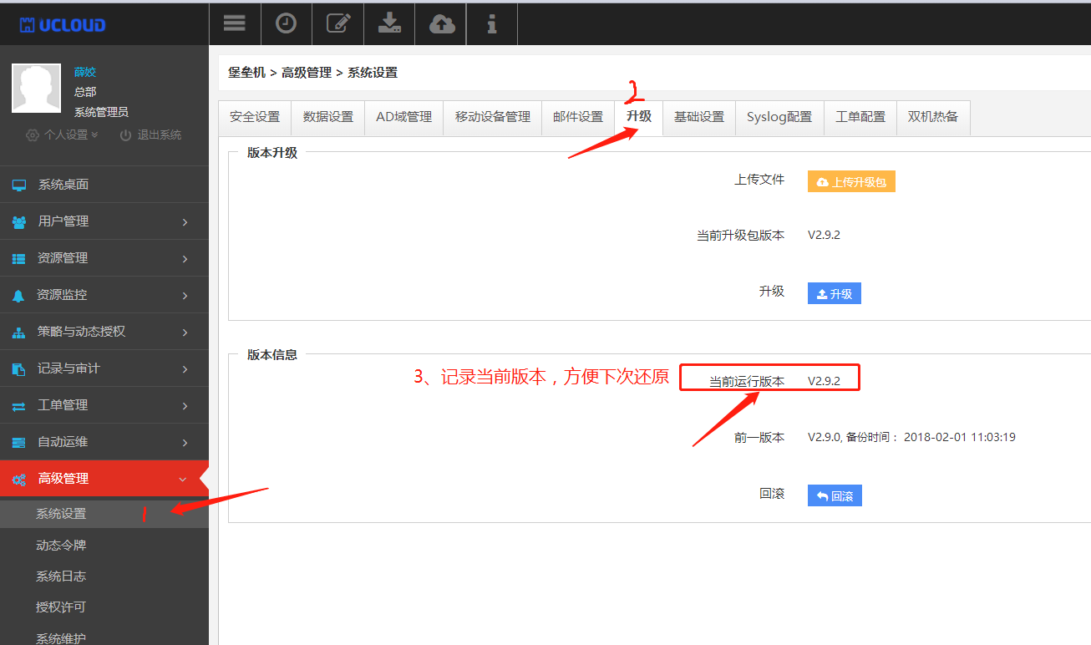
图 1- 1
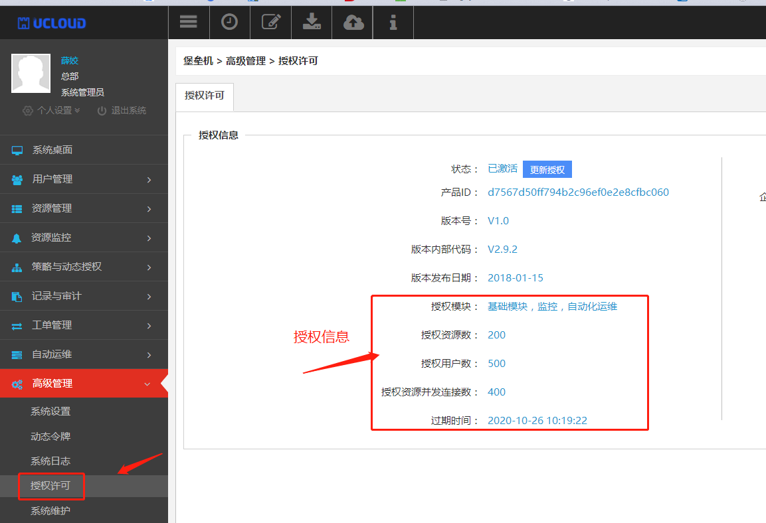
图 1- 2
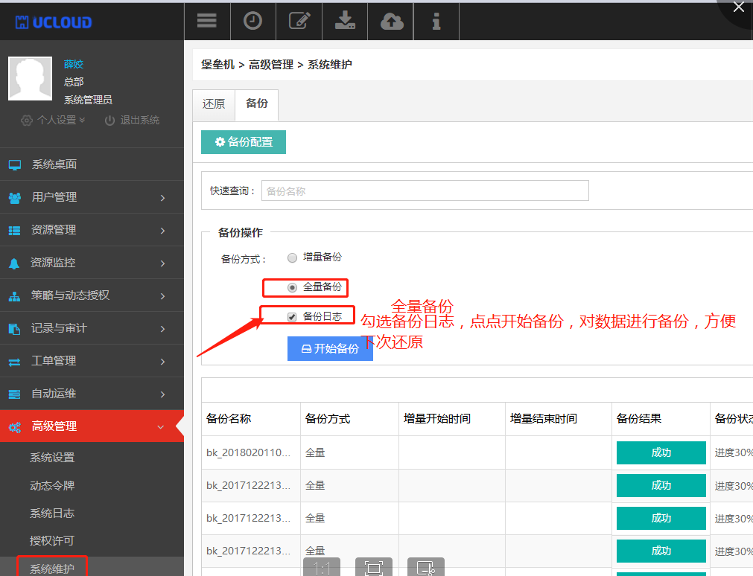
图 1- 3

操作流程

用户配置导出
打开堡垒机2.X系统，点击用户管理-用户-右上角的导出按钮，将2.X用户配置导出。将左边的属性拖拽到右边：姓名、登录名、部门、移动电话、是否启用、电子邮件、认证类型、角色。（如用户那边有其它信息则不支持在3.X导入。）如图2-1所示。
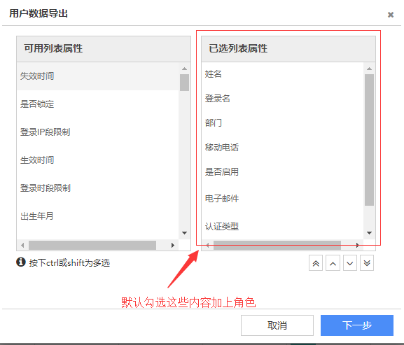
图 2- 1
点击下一步-下载，下载下来的excel如图2-2所示。
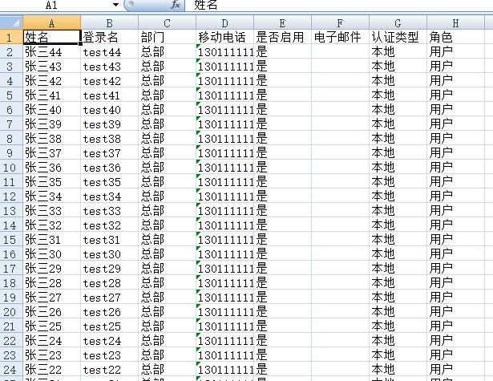
图 2- 2

用户配置导入
将下载下来的2.X的用户配置excel表做一些调整，先打开堡垒机3.0版本系统，点击用户-用户管理-导入（右上角）-下载模板。将模板里面的密码那列复制到2.X用户配置表，填写用户的登录密码，将2.X用户配置表的登录名改成-登录名（必填），移动电话改成-手机（必填），姓名改成-姓名（必填），电子邮件改成-邮箱（必填），角色改成-角色（必填），部门改成-所属部门（必填，上下级用“，”隔开），认证类型改成-认证类型（必填）。如图2-3所示。
注意：2.X的角色填写的内容，用户角色对应3.X的运维员，2.X的部门经理对应3.X的部门管理员，审计管理员不变，3.X去掉了口令管理员角色，新增了策略管理员。3.X的认证类型填写内容，本地需对应填写本地认证，AD域填写AD域认证，RADIUS填写RADIUS认证，部门需先进行新建，部门需填写上下级，用“，”隔开。另外表格的列属性顺序不能进行改变。
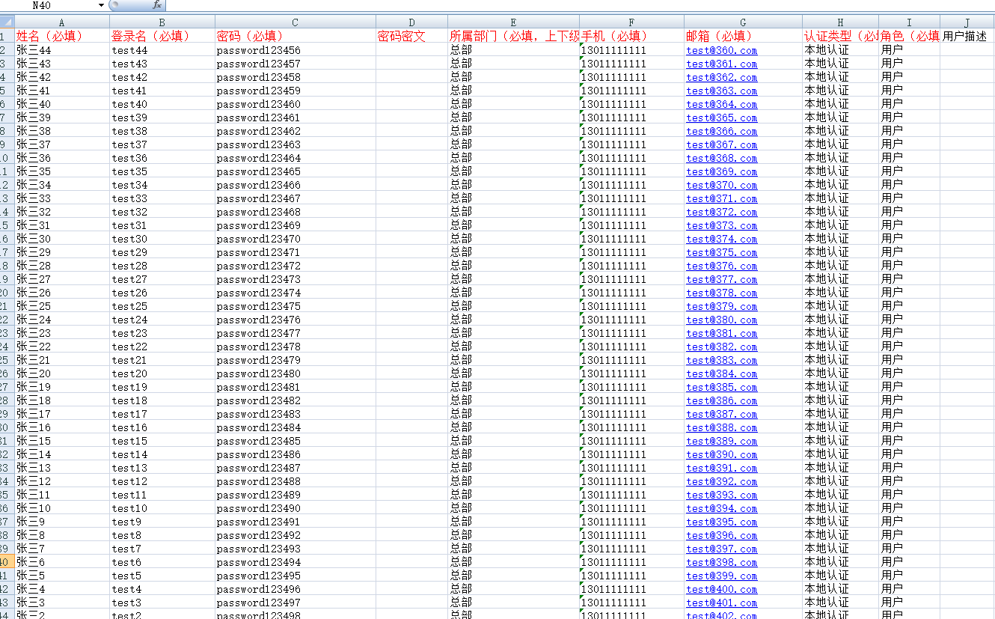
图 2- 3
将改好的表格进行导入。

资源配置导出
打开堡垒机2.X系统，点击资源管理-主机-右上角的导出按钮，将2.X的主机配置导出。将左边的属性拖拽到右边：主机名称、主机IP、端口、状态、协议类型、所属部门、备注。（如主机那边有其它信息类似主机类型、登录方式等也可以导出在3.X进行导入。）如图2-4所示。
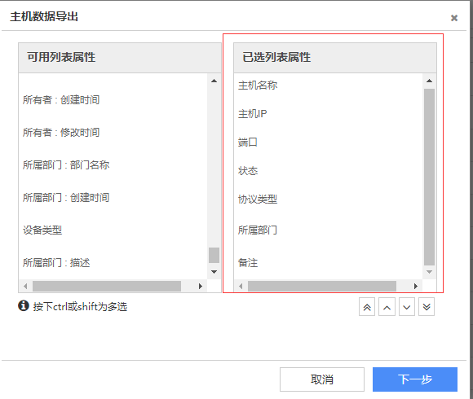
图 2- 4
点击下一步-下载，下载下来的excel如图2-5所示。
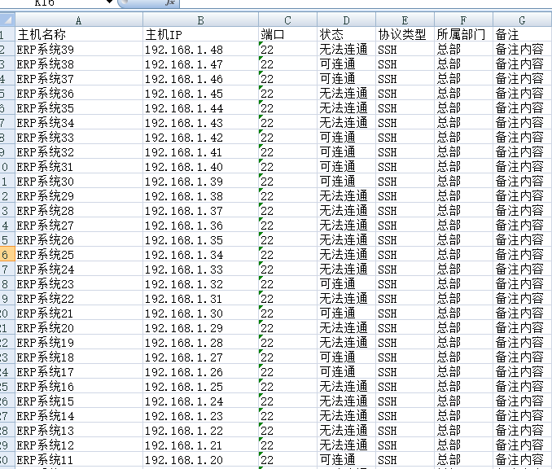
图 2- 5

资源配置导入
将下载下来的2.X的主机配置excel表做一些调整，先打开堡垒机3.0版本系统，点击资源-主机管理-导入（右上角）-下载模板。将2.X用户配置表的主机名称改成-名称（必填；长度1-64个汉字或字符,允许输入英文字母、数字，或"-"，其他字符不允许），主机IP改成- IP地址/域名（必填），协议类型改成-协议类型（必填；支持:SSH、RDP、TELNET、FTP、SFTP、VNC），端口改成-端口（必填），所属部门改成-所属部门（必填，上下级用“，”隔开）。如图2-6所示。
注意：2.X的其他内容可以根据需要导出后，修改后在3.X进行导入。也可以同时在资源这里面填写账户进行导入。另外表格的列属性顺序不能进行改变。
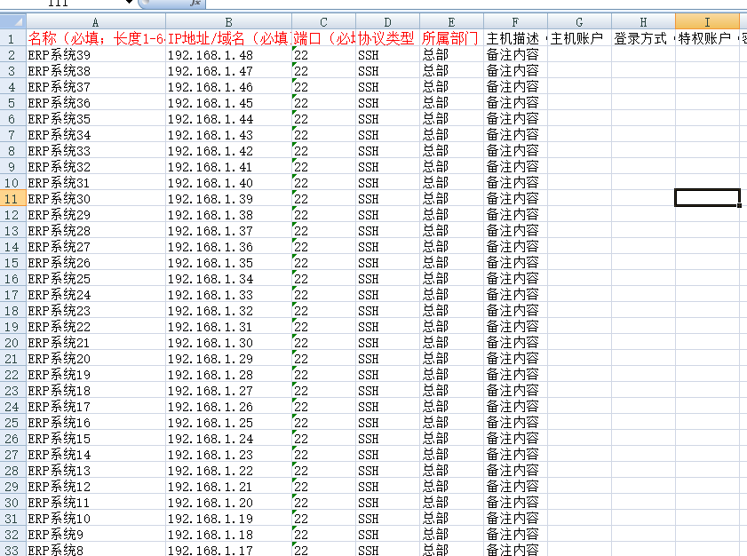
图 2- 6
将改好的表格进行导入。

资源账户配置导出
打开堡垒机2.X系统，点击资源管理-账户-右上角的导出按钮，将2.X的账户配置导出。将左边的属性拖拽到右边：账户名、关联资源、关联资源：IP，关联资源：类型，关联资源：端口，密码。（如主机那边使用SSH Key登录需要将SSH Key进行导出，在3.X进行导入。）如图2-7所示。
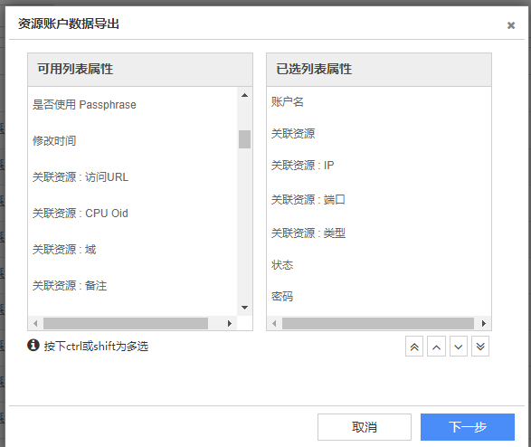
图 2- 7
点击下一步-下载，下载下来的excel如图2-8所示。
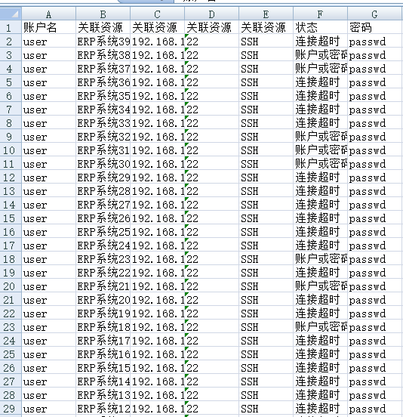
图 2- 8

资源账户配置导入
将下载下来的2.X的账户配置excel表做一些调整，先打开堡垒机3.0版本系统，点击资源-资源账户-导入（右上角）-下载模板。将2.X用户配置表的账户名改成-账户（自动登录必填），关联资源改成-关联资源名称（必填），关联资源：IP改成-ip地址/域名（关联资源为主机必填），密码改成-密码明文（自动登录和提权登录时，明文密码和密文密码必填一项），关联资源：类型改成-类型（必填；主机支持；SSH、RDP、TELNET、FTP、SFTP、VNC；应用支持：MySQL、SQL Server、Oracle、IE、Firefox、Chrome、VNC Client、SecBrowser、VSphere Client、Other），关联资源：端口改成-端口（关联资源为主机必填），新增登录方式（必填；自动登录|手动登录|提权登录）和特权账户（是|否；不填为否）。如图2-9所示。
注意：2.X的设备为网络设备时需将特权密码导出，对应3.X的特权账户进行导入，以及SSH Key登录需要将Key导出，在3.X进行导入。另外表格的列属性顺序不能进行改变。
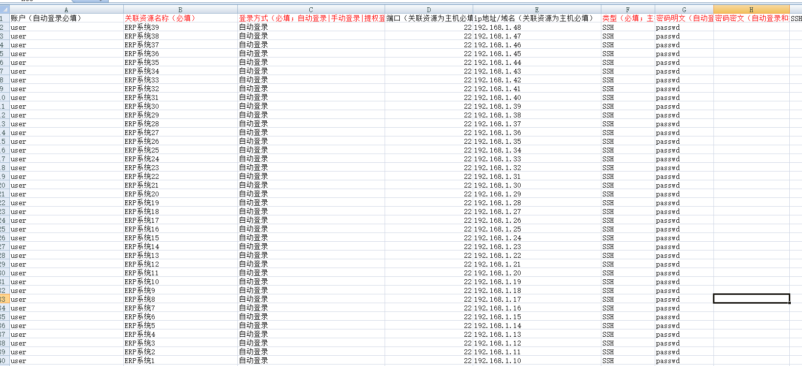
图 2- 9
将改好的表格进行导入。

授权（单用户授权）
打开2.X系统，根据用户查看授权，点击用户名称-查看用户的授权资源和资源账户，打开3.X系统，点击策略-访问控制策略-新建访问控制策略，根据2.X的用户进行命名设置相关权限（有效期、文件控制、登录时段控制、IP控制）配置好后点击“下一步”，选择关联的用户，选择2.X对应打开的用户，点击“下一步”，根据2.X的授权，选择需要授权的资源（单独授权资源，选择empty账户）和资源账户。如图2-10、2-11、2-12所示。
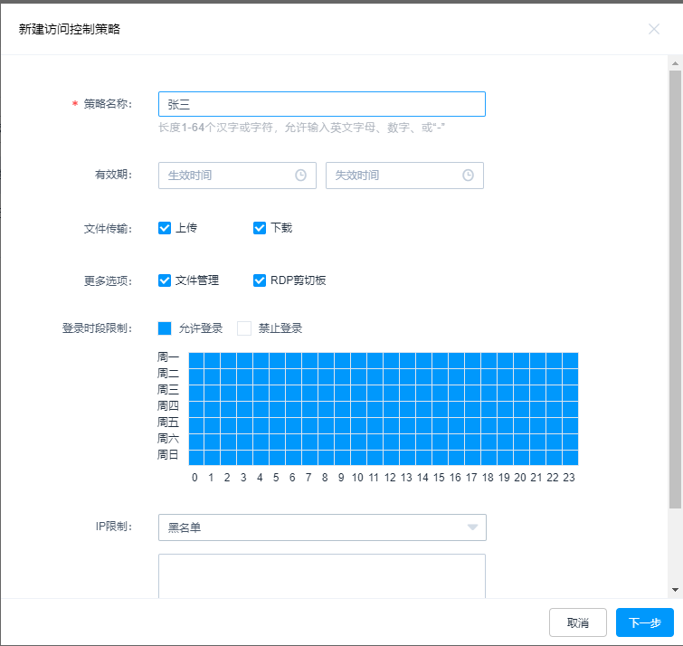
图 2- 10
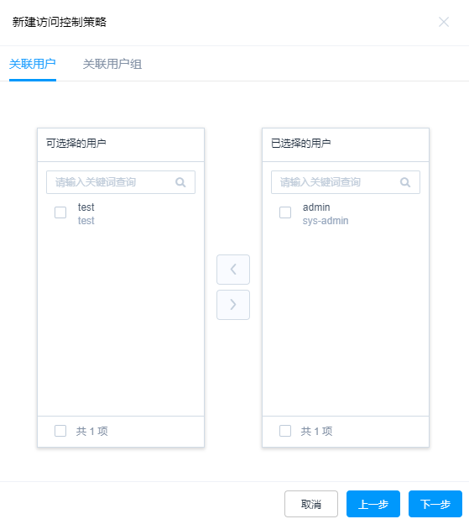
图 2- 11
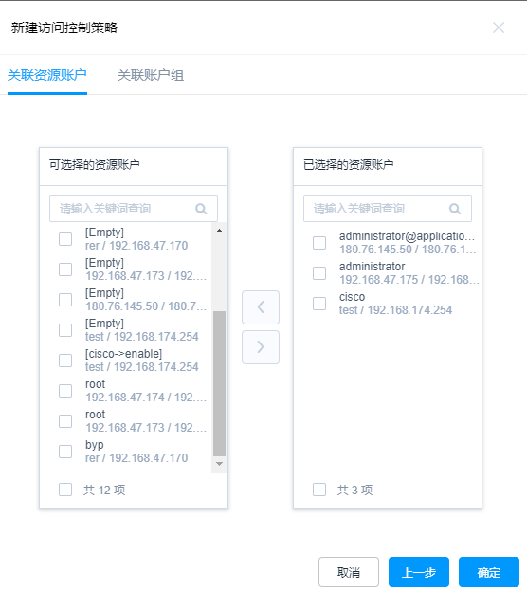
图 2- 12

授权（组授权）
打开2.X系统，根据用户组查看授权，点击用户组名称-查看用户组的授权资源和资源账户（账户组），打开3.X系统，提前根据2.X的用户组，在3.X系统新建相同的用户组，添加相应的用户。提前根据2.X的账户组，在3.X系统新建相同的账户组，添加相应的账户。点击策略-访问控制策略-新建访问控制策略，根据2.X的用户组进行命名设置相关权限（有效期、文件控制、登录时段控制、IP控制）配置好后点击“下一步”，选择关联的用户组，点击“下一步”，根据2.X的授权，选择需要授权的资源（单独授权资源，选择empty账户）和资源账户（账户组）。如图2-13、2-14、2-15、2-16、2-17所示。
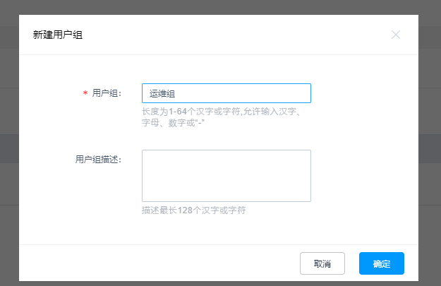
图 2- 13
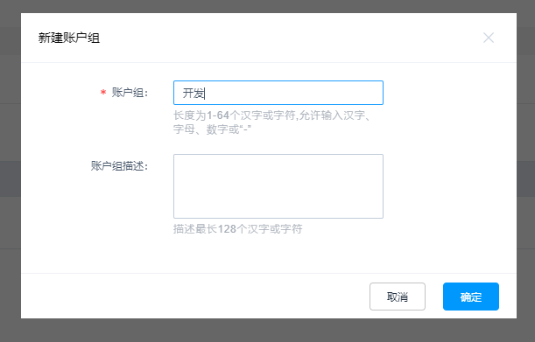
图 2- 14
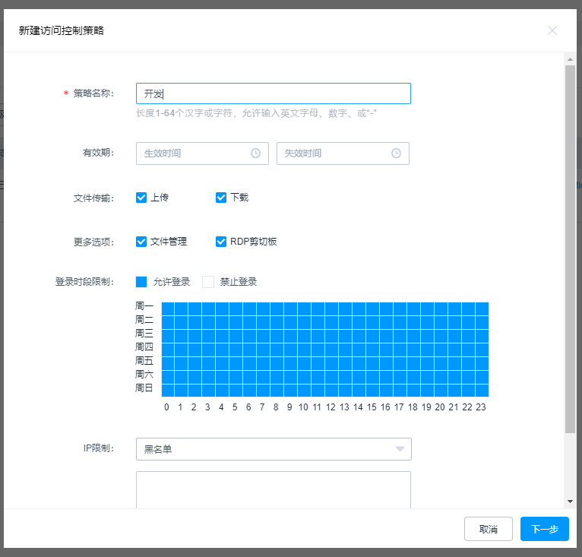
图 2- 15
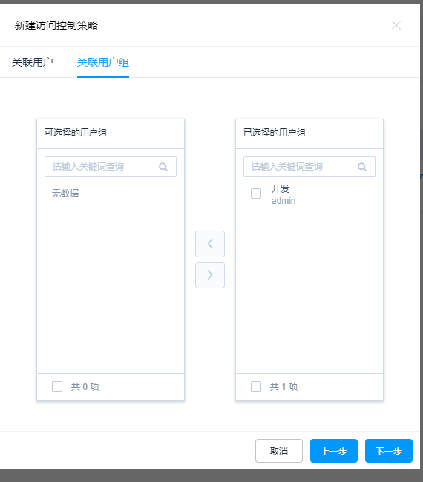
图 2- 16
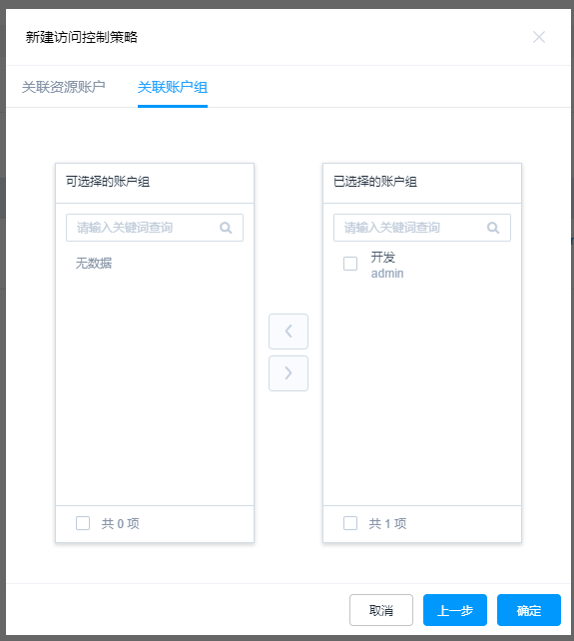
图 2- 17

其他
如2.X系统还有其他的应用发布、改密计划、用户策略、FTP备份在3.X版本参考用户手册单独新建。
注意：3.X版本的应用发布路径和2.X不一致，需单独更换3.X系统重新配置的应用发布服务器。

